参赛城市flash说明

概要:

统一冰红茶滑板挑战赛所在城市的顺序排列

功能:

|  |  |
| --- | --- |
| 动作 | 效果 |
| 进入该flash所在页面时 | 所有城市没有效果 |
| 鼠标移到某个城市 | 该城市文字变大，颜色变亮 |
| 鼠标点击 | 鼠标点击该城市会跳转到该城市详细页面 |
| 进入该城市详细页面 | 该城市默认为选中状态 |

1，进入该flash所在页面falsh效果:

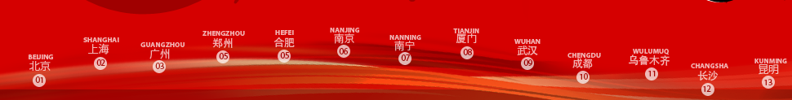

2，鼠标移到某一个城市后flash效果（比如进入到河南这个城市的页面时，flash效果也是这样）：

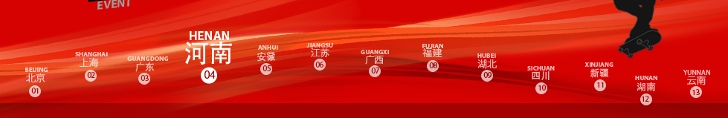

资料：

该flash的psd文件